Aanwijzingsbesluit ex artikel 2:44 Apv (Loslopende honden)
Het college van burgemeester en wethouders van de gemeente Veldhoven;

overwegende, dat het op grond van artikel 2:44 eerste lid van de Algemene plaatselijke verordening (Apv) de eigenaar of houder van een hond verboden is de hond te laten verblijven of te laten lopen:
binnen de bebouwde kom op een openbare plaats zonder dat die hond aangelijnd is;
buiten de bebouwde kom op een door het college aangewezen plaats indien de hond niet is aangelijnd;
op een voor het publiek toegankelijke en kennelijk als zodanig ingerichte kinderspeelplaats, zandbak, speelterrein, trapveldje, schoolterrein, sportveld of op een andere door het college aangewezen plaats;

dat het college bevoegd is om plaatsen aan te wijzen buiten de bebouwde kom op grond van artikel 2:44 eerste lid onder b van de Apv waar het verboden is een hond te laten verblijven of te laten lopen indien de hond niet is aangelijnd;

dat het college bevoegd is om andere dan de in artikel 2:44 eerste lid onder c van de Apv reeds genoemde plaatsen aan te wijzen waar het verboden is om een hond te laten verblijven of te laten lopen;

dat het college daarnaast op grond van artikel 2:44 tweede lid van de Apv plaatsen kan aanwijzen waar het verbod, als hiervoor bedoeld onder 2:44 eerste lid onder a niet geldt;

dat het wenselijk wordt geacht om gebruik te maken van bedoelde aanwijzingsbevoegdheid, in het belang van de verkeersveiligheid en het voorkomen van de beschadiging aan eigendommen van derden, hinder voor voetgangers, verstoren van flora en fauna, verontreiniging en dierenleed;

gelet op artikel 2:44 van de Algemene plaatselijke verordening;

Besluiten:

Aan te wijzen als plaatsen zoals bedoeld in artikel 2:44 eerst lid onder b van de Apv waar het de eigenaar of houder verboden is de hond te laten verblijven of te laten lopen indien de hond niet is aangelijnd:

de volgende 10 natuurgebieden, aangegeven op de bij dit besluit behorende en daarvan deel uitmakende kaarten “Gebied 3 aanlijnplicht en Gebied 4 aanlijnplicht en losloopgebied”:

De Dommelbeemden: bosgebieden gelegen tussen de Nagelmekerseweg, Volmolenweg en rivier De Dommel
De Vlasrootvennen: omvat vennen De Grote Vlasroot, Kleine Vlasroot en visvijver de Vlasroot en de daarbij behorende bossen tussen Riethovensedijk, Volmolenweg en grens met gemeente Bergeijk.
Het Groot Goor, beekdal Run en Pinkgieter: natuurgebied gelegen tussen de Gagelgoorsedijk en grenzen met gemeenten Bergeijk en Eersel
Het Populierenbos: bosgebied gelegen tussen Volmolen, camping ‘t Witven en rivier de Run.
De Sprankelse bossen: bosgebied tussen Turfweg, Locht, N69 en grens met gemeente Eersel.
Oeienbos: bosgebied dat begrensd wordt door Oeienbosdijk, Knegselseweg, snelweg A67 en grens met gemeente Eersel
HalfMijl/Toterfout: bosgebied gelegen tussen HalfMijl, Vessemsedijk, grens met gemeente Eersel, beek De Bruggenrijt en Toterfout.
Oerlese en Zandoerlese bossen: bosgebied gelegen tussen Sondervick, Eindhovensebaan, Heerbaan, Oersebaan, Zandoerle, Banstraat en Antwerpsebaan.
Klein Goor: bosgebied/stroomgebied rivier de Gender tussen Locht en snelweg A67.
Zittard natuurgebied en waterberging. Gelegen aan Zittard en Koppelenweg, tussen Rijt en Knegselseweg ten oosten van rivier De Poelenloop.

Aan te wijzen als andere plaatsen zoals bedoeld in artikel 2:44 eerste lid onder c van de Apv waar het de eigenaar of houder verboden is de hond te laten verblijven of te laten lopen:
de kinderboerderij;
het terrein van de Kempen Campus.

Dat het verbod onder 1 en 2 van dit Aanwijzingsbesluit niet geldt voor de eigenaar of houder:
als zakelijk gerechtigde, huurder of pachter van een perceel dat gelegen is binnen de gebieden bedoeld in het verbod onder 1 en 2; of
voor een hond die ten dienste van politie staat; of
die zich vanwege een handicap door een geleidehond of sociale hulphond laat begeleiden; of
die deze hond aantoonbaar gewalificeerd opleidt tot geleide hond of sociale hulphond.

Aan te wijzen als plaatsen zoals bedoeld in artikel 2:44 tweede lid van de Apv waar het verbod van artikel 2:44 eerste lid onder a van de Apv niet geldt de als:
“hondenuitlaatterrein” aangemerkte plaatsen zoals aangegeven op de bij dit besluit behorende en als zodanig daarvan deel uitmakende kaarten “Gebied 1, Gebied 2, Gebied 3 en Gebied 4 hondenuitlaatterreinen en afvalbakken”

Dit besluit wordt aangehaald als “Aanwijzingsbesluit ex artikel 2:44 Apv (Loslopende honden)” en treedt in werking op de eerste dag na bekendmaking van dit aanwijzingsbesluit.

Het ‘Aanwijzingsbesluit ex artikel 2:44 Apv’ (loslopende honden), in werking getreden op 1 mei 2015, wordt ingetrokken met ingang van de dag waarop dit besluit in werking treedt.

Aldus vastgesteld in de vergadering d.d. 25 maart 2025.

HET COLLEGE VAN BURGEMEESTER EN WETHOUDERS VAN VELDHOVEN,

Jeroen Sanders Marcel Delhez
secretaris burgemeester

Bijlagen

Gebied 1 Hondenuitlaatterreinen en afvalbakken
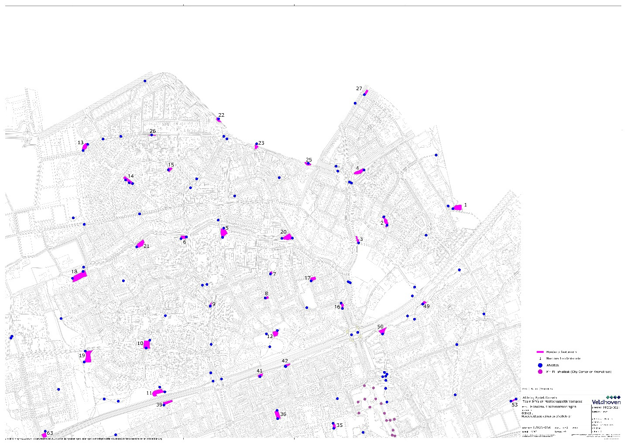

Gebied 2 Hondenuitlaatterreinen en afvalbakken

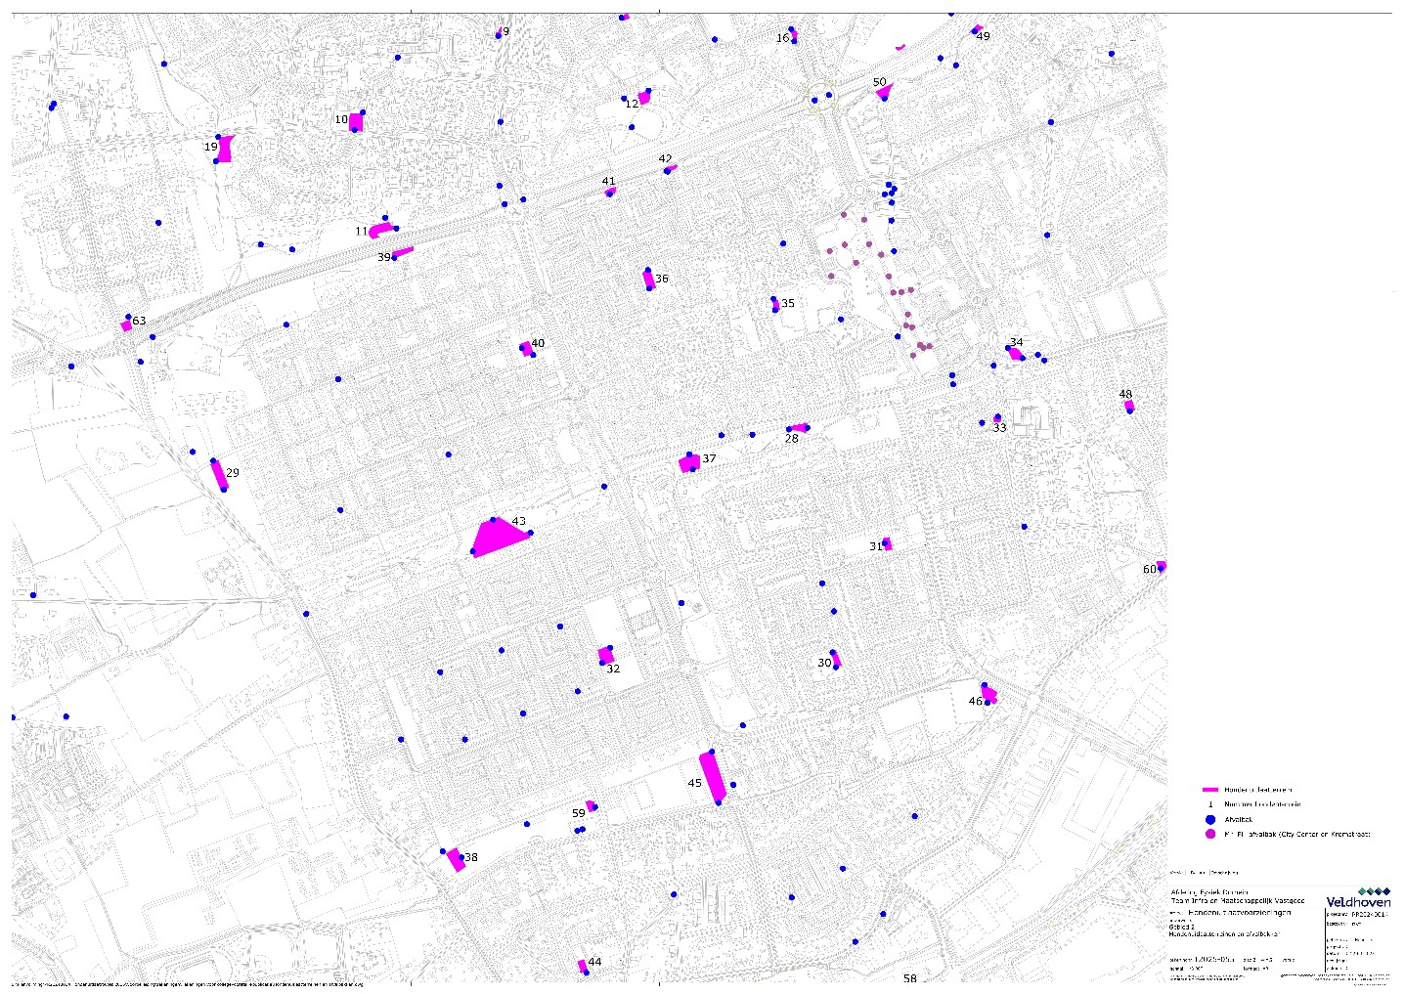

Gebied 3 Hondenuitlaatterreinen en afvalbakken

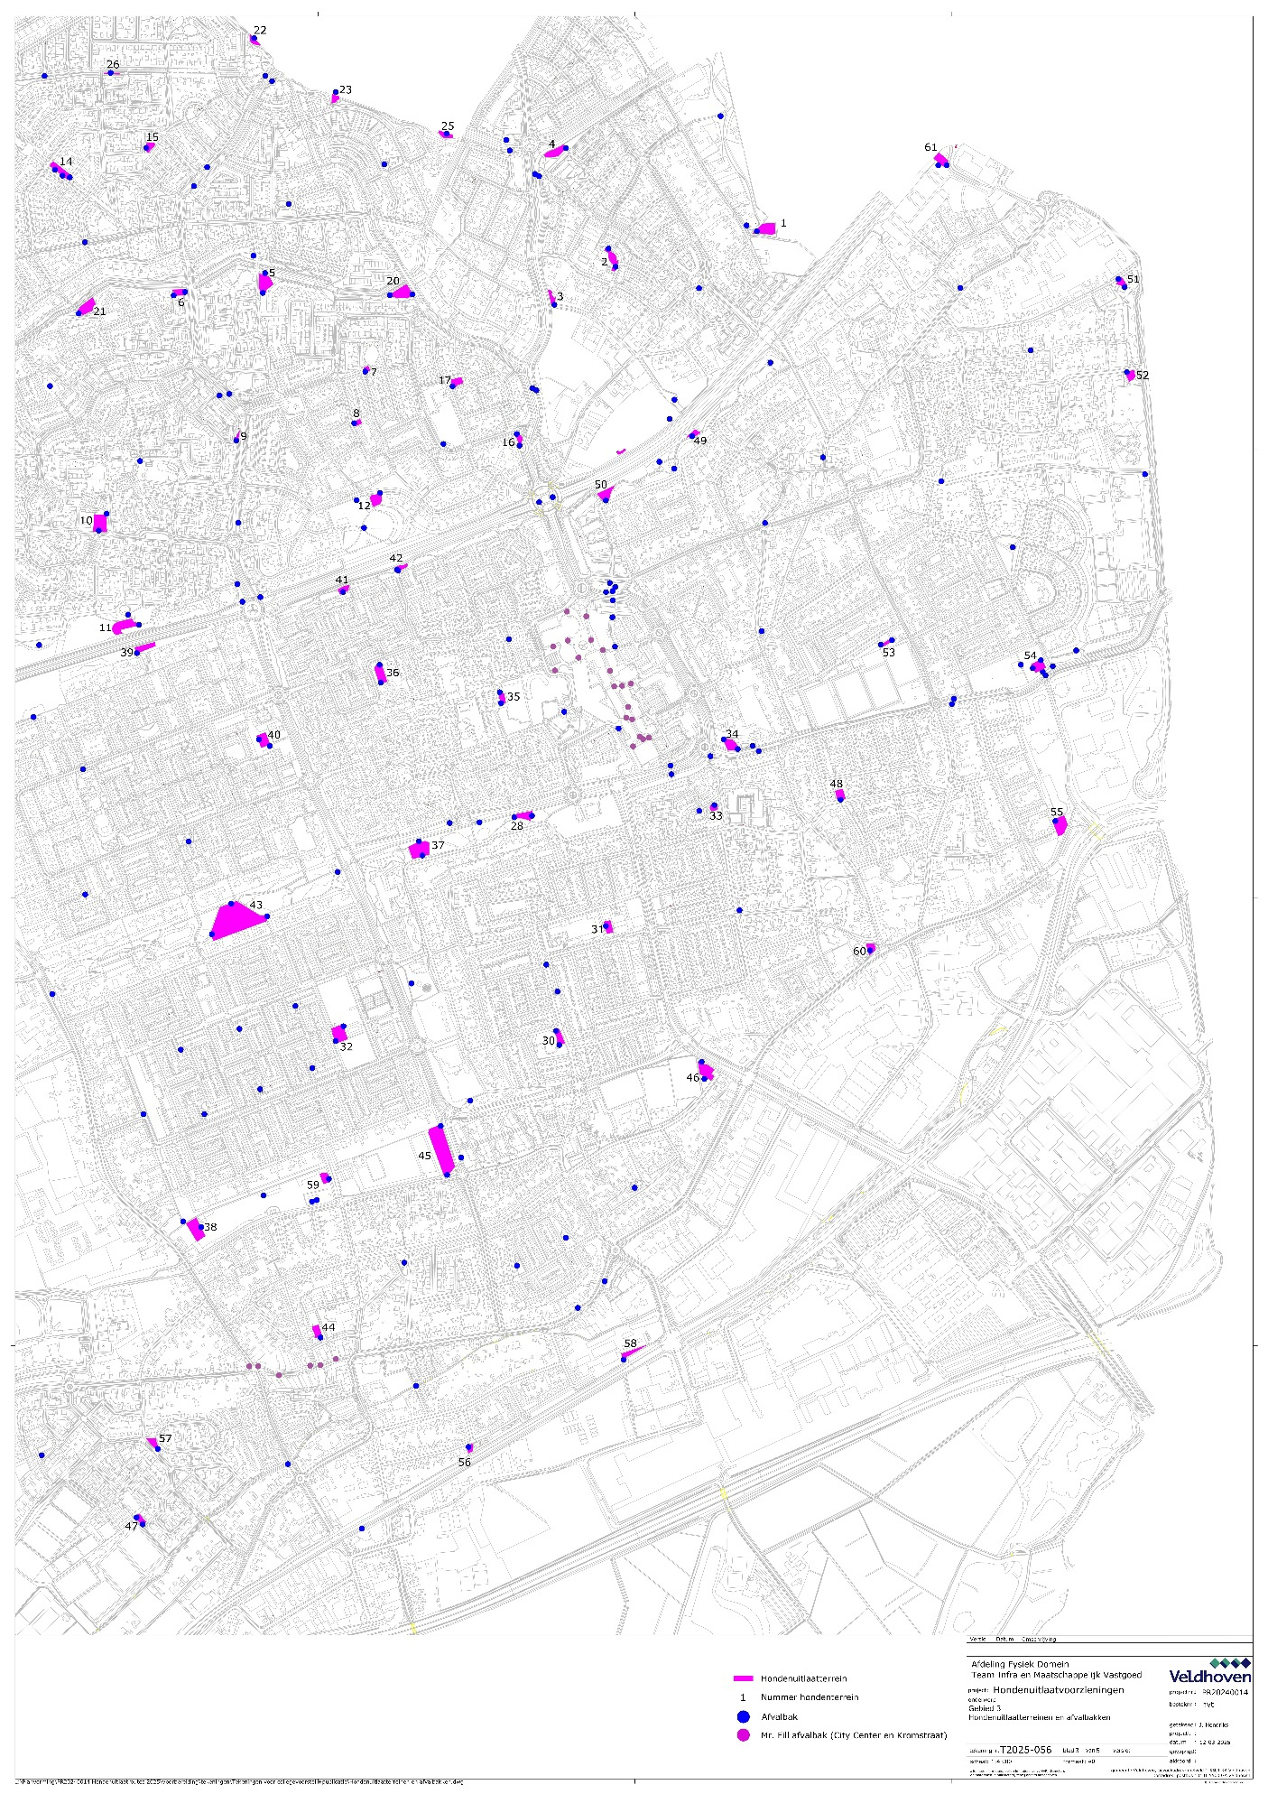

Gebied 4 Hondenuitlaatterreinen en afvalbakken

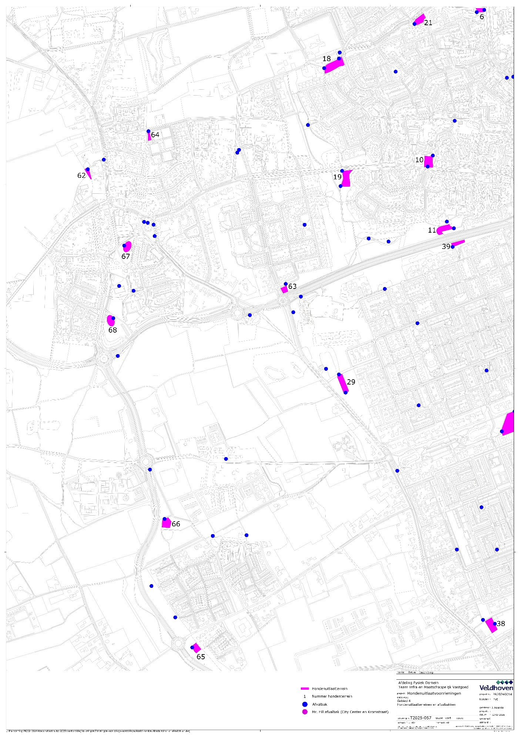
Gebied 3 Aanlijnplicht

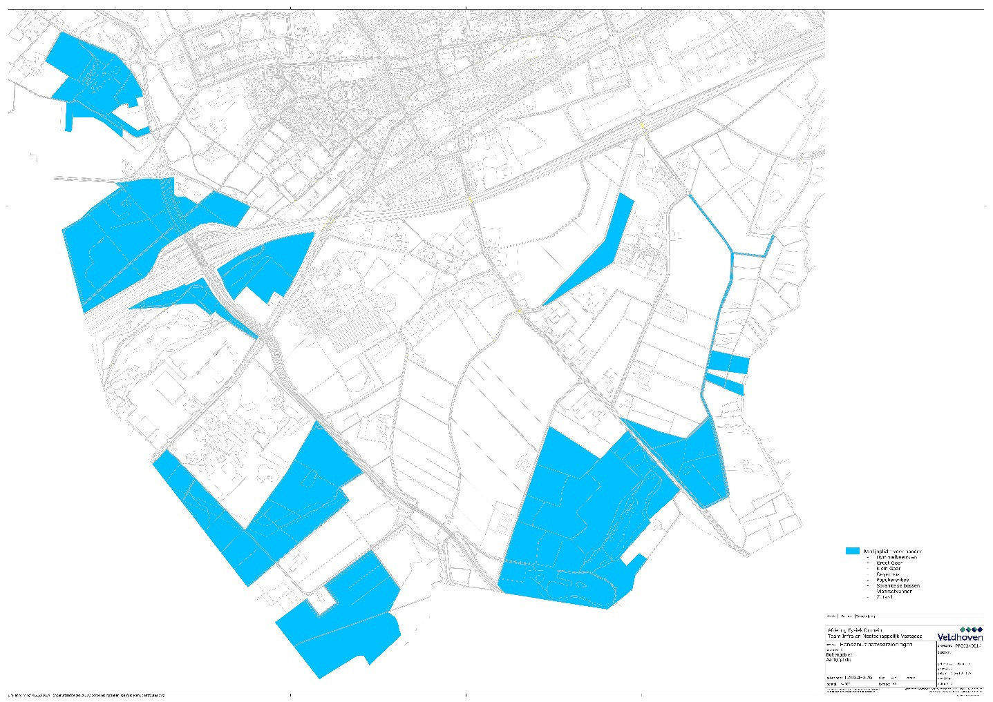

Gebied 4 Aanlijnplicht en losloop



